ESTADO DO RIO GRANDE DO NORTE

CÂMARA MUNICIPAL DE EQUADOR
Rua São Sebastião, 62 - Centro - Equador - CEP 59.355-000 -Tel.(084) 3475-0002 CNPJ. 10.873.396/0001-35
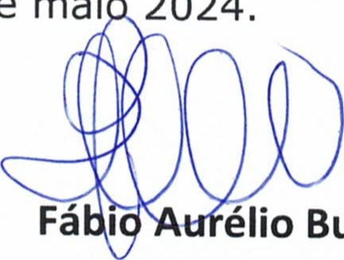
Ata da 12 ª Sessão Ordinária da Câmara Municipal de Equador, realizada no dia 23 de maio de 2024, às dezenove horas, presentes os senhores vereadores: Fábio Aurélio Bulcão; atual Presidente; Josenildo Alexandrino da Nobrega; Antônio Marcos de Araújo; Welson Bezerra; José Geraldo da Silva Junior, Francisco Grangeiro Diniz Neto, Petrônio Felipe Diniz e Mariano Noberto da Silva. O sr. Presidente declara aberta a Sessão. É lida a Ata da Sessão anterior que é aprovada por unanimidade dos presentes e lê os seguintes expedientes: REQUERIMENTO N ^{O} 30/2024 solicita Concessão de Título de Cidadão Equadorense as seguintes pessoas: Francistony Joaquim Valentim da Silva, Fladimyr Cunha Gomes de Melo e Diego Pontes Macedo e REQUERIMENTO N ^{O} 31/2024 solicita concessão de comenda José Marcelino de Oliveira a seguinte pessoa: Edson Júnior Diniz. Em seguida o Senhor presidente, cumprimenta a todos. É colocado em discursão e votação o Projeto de LEI N ⁰ 21/2024 0 qual foi aprovado por unanimidade. A palavra é facultada os senhores vereadores onde foi dispensada por todos. Nada mais havendo a tratar encerra a sessão e convoca a próxima para o dia 06 de junho de 2024. Sala das sessões, em 23 de mai 2024.
élio Bulcão
Presidente
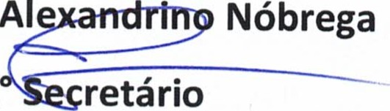
Josenildo AI
Nóbrega
retário
1

